Karta pracy
Temat: Przyjaciele
Dla uczniów klas IV-VIII

Adam Mickiewicz Przyjaciele
Nie masz teraz prawdziwej przyjaźni na świecie;
Ostatni znam jej przykład w oszmiańskim powiecie.
Tam żył Mieszek, kum Leszka, i kum Mieszka Leszek.
Z tych, co to: gdzie ty, tam ja, - co moje, to twoje.
Mówiono o nich. że gdy znaleźli orzeszek,
Ziarnko dzielili na dwoje;
Słowem, tacy przyjaciele,
Jakich i wtenczas liczono niewiele.
Rzekłbyś; dwójduch w jednym ciele.

O tej swojej przyjażni raz w cieniu dąbrowy
Kiedy gadali, łącząc swoje czułe mowy
Do kukań zozul i krakań gawronich,
Nagle ryknęło raptem coś koło nich.
Leszek na dąb; nuż po pniu skakać jak dzięciołek.
Mieszek tej sztuki nie umie,
Tylko wyciąga z dołu ręce: "Kumie!"
Kum już wylazł na wierzchołek.

Ledwie Mieszkowi był czas zmrużyć oczy,
Zbladnąć, paść na twarz: a już niedźwiedź kroczy.
Trafia na ciało, maca: jak trup leży;
Wącha: a z tego zapachu,
Który mógł być skutkiem strachu.
Wnosi, że to nieboszczyk i że już nieświeży.
Więc mruknąwszy ze wzgardą odwraca się w knieję,
Bo niedźwiedź Litwin miąs nieświeżych nie je.

Dopieroż Mieszek odżył... "Było z tobą krucho! -
Woła kum, - szczęście, Mieszku, że cię nie zadrapał!
Ale co on tak długo tam nad tobą sapał.
Jak gdyby coś miał powiadać na ucho?"
"Powiedział mi - rzekł Mieszek - przysłowie niedźwiedzie:
Że prawdziwych przyjaciół poznajemy w biedzie .
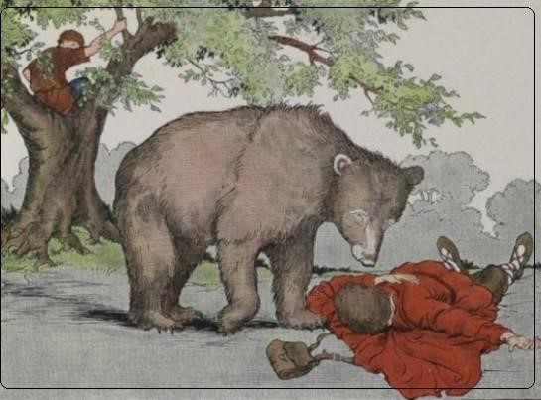

Polecenia i pytania
- Dlaczego ludzie nazywali Leszka i Mieszka przyjaciółmi?
- Dlaczego Mieszek powiedział „Prawdziwych przyjaciół poznaje się w biedzie” Jak to rozumiesz ?
- Jakie cechy powinien posiadać prawdziwy przyjaciel?
- Dlaczego ludzie potrzebują przyjaciół?
- Narysuj pracę plastyczną, lub opowiedz na temat Mój przyjaciel.
Kompetencje
- Porozumiewanie się w języku ojczystym
- Świadomość i ekspresja kulturalna
- Kompetencje społeczne i obywatelskie

Anna Iwona Wójcicka

